СОСУЛЬКИ (два театра)

Сегодня утром я вспомнил ни с того ни с сего и хотел написать, а потом оказалось, что я уже писал всего год назад, поэтому сначала то, что я писал год назад, а потом то, что вспомнил сегодня ни с того ни с сего.

За окном на карнизе сосульки мне напомнили мою картинку, которую я рисовал в самом начале 90-х годов, если не в конце 80-х, и на которой изображены музыкальные трубки люй китайского двенадцатиступенчатого хроматического ряда в порядке порождения их длин, которое строилось на чередовании умножения длины на 2/3 и 4/3 так, чтобы не выйти за пределы октавы, которой соответствовало умножение на 2, о чём я узнал, читая 25-ю главу Ши цзи «Исторических записок» Сыма Цяня, которая называлась «Люй шу — Трактат о музыкальных звуках и трубках», а картина входила в цикл «Чжоуские Перемены», который я тогда нарисовал и из-за которого Артём Игоревич Кобзев, с которым мы познакомились благодаря моему докладу на XXI конференции «Общество и государство в Китае» в 1990 г., который назывался «Третья дихотомия И цзина» и описывал открытую мною закономерность расположения гексаграмм в порядке Вэнь-вана, Артём Игоревич, который тогда был сотрудником, а теперь он заведующий Отделом Китая Института Востоковедения РАН, упомянул меня на сайте «Синология.ру», написав в статье «Традиция предсказаний и «Канон перемен»», что я использовал «И цзин» в живописи, но это совсем другая история, а картина эта у меня не сохранилась, потому что я её подарил кому-то из артистов после спектакля по моим стихам и текстам, который тогда состоялся в г. Домодедово в народном театре «Чёрный ящик», благодаря моему знакомому, режиссёру Илье Воробьёву, когда я сидел на стуле посреди сцены и читал по бумажке свои стихи и тексты, а вокруг двигались артисты и что-то делали, а что, я не видел, уткнувшись в свои бумажки, и позже Илья выступал в нашем литературном клубе «Подвал №1» 22 мая 1998 г. со своими стихами из цикла «СИнь» и 26 мая 2001 г. со своими стихами «Я видел клоуна в полёте», и очень жаль, что Илья умер в 2007 г., ему было всего 57 лет, но это совсем другая история, а тогда в фойе была выставка моих картин как раз из этого цикла «Чжоуские перемены», и вот после спектакля я подарил желающим несколько моих картин, а среди зрителей спектакля была Надя Максимова, с которой мы познакомились у Евгения Соломоновича Винникова в литературной студии «Сокольники», где я много читал своих стихов и текстов и участвовал не в одной выставке картин студийцев, куда я пришёл в марте 1987 г. с веточкой вишни, которую я до этого держал дома в бутылке с водой, и на которой уже распустились цветы, а к ветке в духе японской, ещё хэйанской, традиции, был прикреплён красный листок бумаги с текстом одной из первых моих танок «Вишня расцвела», и потом Евгению Соломоновичу я посвятил своё стихотворение «Пылит ли дорога на тысячи ли», написанное в августе 1987 г., а потом он умер, но это совсем другая история, а ещё были мои товарищи по Демократической партии России, в которой я тогда активничал вплоть до члена политсовета московской организации партии, и один из них, будущий депутат первой государственной думы, Женя Малкин сказал мне тогда, когда мы возвращались из Домодедова на электричке: «Если бы я писал стихи, как ты, я бы не занимался политикой», а я ему что-то ответил, но что, не помню, но это совсем другая история, лет через десять политика для меня закончилась, а стихи и картины остались, в том числе и плохая фотография той картинки, что напомнили мне сосульки, свисающие за окном с карниза в неравномерном порядке, похожие на китайские трубки-люй в порядке порождения их длин, так и свисающие до сих пор.

6 февраля 2022 года

Сегодня 10 марта 2023 года вспомнил ни с того ни с сего тот театр и почему-то думал, что он назывался «Восточный театр», но это был другой театр, тот театр назывался «Чёрный ящик» и был в Домодедово у Ильи Воробьёва, а этот театр назывался «Восточный театр», не знаю, почему я перепутал эти театры, они как-то слились у меня в памяти, может быть, потому, что чем-то были похожи друг на друга, настроением каким-то что ли, а артистов «Восточного театра» я первый раз увидел в Музее Востока на какой-то китайской выставке, где они изображали какие-то китайские сценки и читали стихи, я запомнил мужчину и женщину в псевдо-китайских одеяниях, и я подумал, что хорошо бы с ними познакомиться, но постеснялся, а потом они пришли в студию «Сокольники» к Евгению Соломоновичу Винникову, и тогда я с ними познакомился, а женщине из «Восточного театра», её звали Марина, нравились мои акварели, я запамятовал, но, кажется, всё-таки подарил ей несколько акварелей, когда как-то раз был у неё дома, где мы обсуждали, не помню что, но что-то творческое, и посвятил ей одно стихотворение, которое приведу ниже, а другим артистам из «Восточного театра» посвятил другое стихотворение, которое тоже привожу ниже, а мужчину из «Восточного театра», его звали Паша Сиротин, мы с женой, которая тоже тогда была в «Сокольниках», много позже увидели в кино, кажется, это был сериал «ДМБ», где он играл майора Сироту, и мы даже как-то встретились у нас дома и поболтали, у него было много разных ролей в кино, потом как-то опять мы пропали из вида друг друга, и я даже не знал, что он умер в 2018 году.

Марине С.

Когда души случайный возглас,
еще невнятный ей самой,
в ответ услышит чей-то голос,
летящий к ней над тишиной,

в созвучье странное не веря,
я говорю себе: Беги!
А сам уж открываю двери,
и к встрече пробую шаги.

июль 1988

В. & Л.

Надпись на картине "Домик в горах". "Русская танка"

Хоть не отшельник,
хотел бы поставить дом
высоко в горах,
чтобы друзей принимать
среди облаков и скал.

июль 1988

Я уже не помню, что это за картина была "Домик в горах", поэтому показываю картину с похожим названием «Домики в горах», написанную в 1987 году темперой.

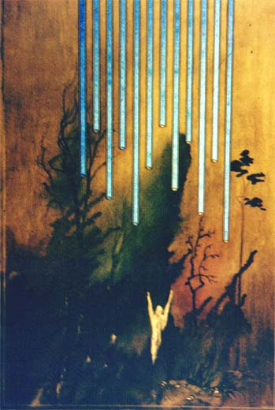
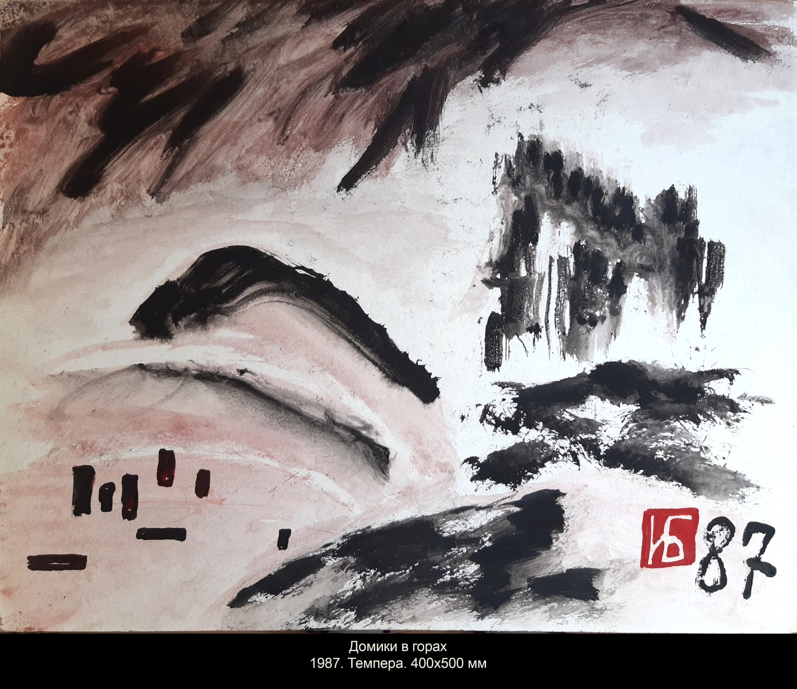

Игорь Бурдонов написал 10 марта 2023 года

